CATÉGORIE B DU PERMIS DE CONDUIRE
LES ENJEUX DE LA FORMATION
L’automobile est devenue un outil social indispensable pour une très grande partie des jeunes de notre société.
Au-delà du plaisir de conduire, l’utilisation d’une voiture est souvent indispensable pour les études, le travail ou les loisirs. Rouler en sécurité est donc une nécessité pour tous.
Les conducteurs débutants représentent une part trop importante des tués et des blessés sur la route.
L’effort engagé doit être poursuivi, notamment par le renforcement de l’éducation et de la formation.
Les accidents de la route ne sont pas liés à la fatalité et pour aider les nouveaux conducteurs à se déplacer avec un risque faible de perdre la vie ou de la dégrader, un nouveau programme de formation est mis en place.
L’objectif général est d’amener tout automobiliste débutant à la maîtrise de compétences en termes de savoir-être, savoirs, savoir-faire et savoir-devenir. Apprendre à conduire est une démarche éducative exigeante et ce livret va vous guider dans votre progression avec l’aide de votre formateur, enseignant diplômé de la sécurité routière ou de votre accompagnateur.

LE DÉROULEMENT DE LA FORMATION
Ce programme se veut une vue d’ensemble, aussi exhaustive que possible, des compétences qu’un conducteur responsable doit acquérir pour ne pas mettre sa sécurité et celle des autres en danger.
Il vous faudra prendre conscience que ce qui est appris en formation doit progresser et évoluer, après l’obtention du permis de conduire, en tenant compte des mêmes objectifs sécuritaires que lors de votre apprentissage.
Vous allez apprendre à manipuler une automobile et à circuler dans différentes configurations, à en connaitre les risques et les limites.
Vous allez au travers de ce programme comprendre les règles du code de la route ainsi que l’influence des lois physiques, psychologiques et physiologiques.
Vous devez également vous situer personnellement en tant que citoyen dans vos choix de conduite.
Des cours théoriques et pratiques, collectifs ou individuels, vous aideront à atteindre les objectifs définis et à personnaliser votre progression. Votre formateur sera à vos côtés pour vous guider et vous conseiller.
Des tests de connaissances et de capacités pourront être mis en place au fur et à mesure.

Afin de disposer de repères, quatre grilles de progression accompagnant l’élève dans l’acquisition des compétences. Elles détaillent les savoirs comportementaux techniques et environnementaux dont doit disposer l’élève conducteur au fur et à mesure de son évolution.
Pour chacun des objectifs de votre programme, des évaluations mises en place par votre formateur, qui précisera les critères et les conditions de réussite, sont prévues. Il vous sera possible ainsi de mesurer votre réussite ou d’apprécier les éléments à faire progresser.
De même, pour chacun des objectifs qui impliquent la conscience que vous aurez de vos capacités, de vos motivations et de vos limites, des auto-évaluations sont à vos dispositions sur chacune des quatre grilles.
Lorsque l’ensemble des compétences reprises sera validé, votre formateur pourra alors vous présenter aux épreuves du permis de conduire.
LE DÉROULEMENT DE L’EPREUVE THEORIQUE
Vous devez d’abord passer une épreuve théorique générale, le code.
DEROULEMENT
Le jour de l’épreuve, il faut vous munir d’une pièce d’identité en cours de validité ou périmée depuis moins 2 ans.
Les résultats vous sont adressés par courrier postale ou électronique le jour même de l’épreuve.
Après obtention du code, vous devez, dans un délai maximum de 5 ans à compter de la date d’obtention de cette admissibilité, passer l’examen pratique de conduite.
Durant ces 5 ans, vous avez droit à 5 présentations maximum pour réussir l’épreuve pratique.
Si vous êtes titulaire d’un autre Permis de Conduire, comprenant l’épreuve théorique et pratique, établi depuis moins de 5 ans, vous ne passez que l’épreuve de conduite.
Le bénéfice de l’admissibilité de l’épreuve théorique reste acquis en cas de changement, soit de filière de formation, soit de catégorie ou de sous-catégorie du permis de conduire.
A SAVOIR
Il n’existe pas de système d’équivalence en France d’une épreuve théorique qui a été réussie dans un autre pays.
AIDE EVENTUELLE EN CAS DE DIFFICULTES DE COMPREHENSION
Le code de la route ne prévoit pas d’aide pour les personnes qui ne maitrisent pas bien le français.
Seuls les candidats sourds ou malentendants peuvent suivre des sessions spécialisées. Lors de ces sessions, ils bénéficient du dispositif de communication adapté de leur choix.
La fréquence de ces sessions est décidée par le préfet.

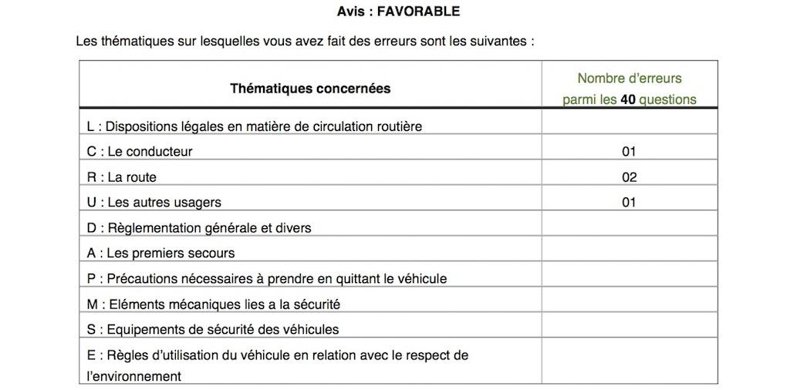

LE DÉROULEMENT DE L’EXAMEN PRATIQUE
L’épreuve pratique de l’examen du permis de conduire est évaluée par expert : l’inspecteur du permis de conduire et de la sécurité routière.
Le jour de l’examen, l’épreuve vous est présentée individuellement par l’expert, qui vous précise ce que vous allez devoir faire :
  - Réaliser un parcours empruntant des voies à caractères urbain, routier et/ou autoroutier ;
  - Suivre un itinéraire ou vous rendre vers une destination préalablement établie, en vous guidant de manière autonome, pendant une durée globale d’environ cinq minutes ;
  - Réaliser un freinage pour s’arrêter avec précision et réaliser une manœuvre en marche arrière ;
  - Procéder à la vérification d’un élément technique à l’intérieur ou à l’extérieur du véhicule, répondre à une question e lien avec la sécurité routière et à une question portant sur les notions élémentaires de premiers secours.
  - Appliquer les règles du code de la route, notamment les limitations de vitesse s’appliquant aux élèves conducteurs.
  - Appliquer les règles du code de la route, notamment les limitations de vitesse s’appliquant aux élèves conducteurs ;
  - Adapter votre conduite dans un souci d’économie de carburant et limitation de rejet de gaz à effet de serre ;
  - Faire preuve de courtoisie envers les autres usagers, et notamment les plus vulnérables
L’évaluation réalisée par l’expert est basée sur des textes réglementaires et instructions précises qui en fixent les modalités.

Cette évaluation consiste en un bilan des compétences nécessaires et fondamentales devant être acquises pour une conduite en sécurité, car la conduite est un acte difficile qui engage une responsabilité forte.

L’expert s’attache à valoriser vos acquis comportementaux plutôt que vos faiblesses. Il réalise ainsi un inventaire des points positifs et des points négatifs restitués par rapport à une compétence donnée.
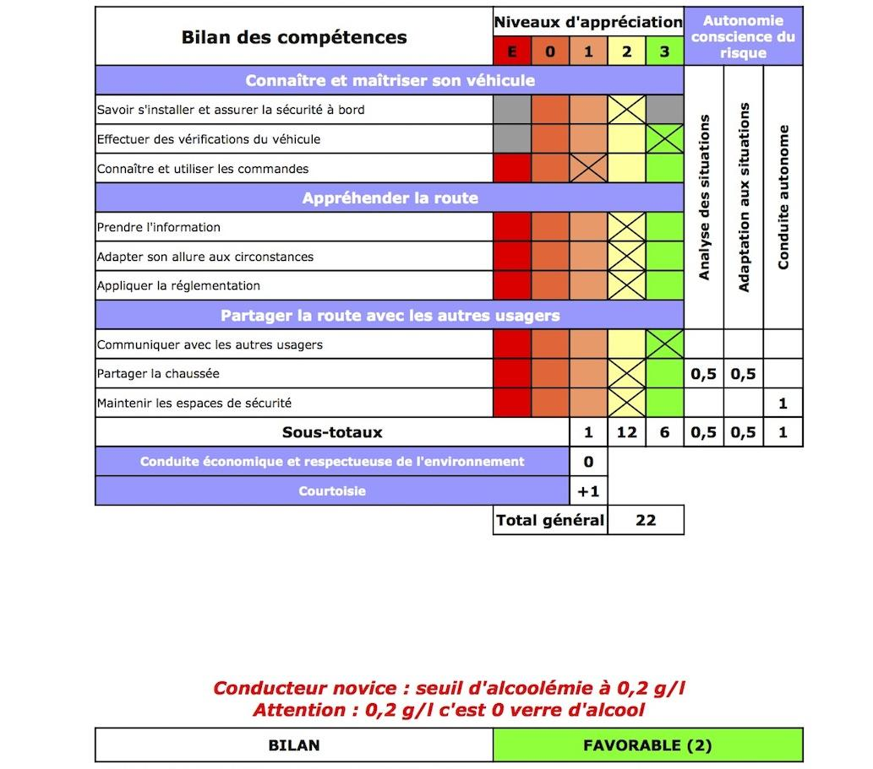
A l’issue de l’épreuve, l’expert retranscrit de façon formelle ce bilan de compétence dans une grille d’évaluation.

Le résultat de votre examen sera disponible en suivant le lien : https://www.securite-routiere.gouv.fr/resultats-du-permis-de-conduire#/step-connexion avec votre numéro NEPH, 48h après.

